Nagyon úgy néz ki, hogy a találkozásból az iskolában nem lesz semmi… aki megy is suliba elsején, más tanárral lesz a tanítás!
Kénytelen vagyok továbbra is videóval megoldani az új anyag magyarázatát. Sajnos ehhez az anyaghoz nem találtam megfelelő magyar videót, ezért szlovák és cseh videók lesznek, de elég figyelned a szerkesztés menetét,hogy mit csinál, hogy szerkeszt a videón. A szöveges magyarázatot leírom magyarul.
Eddig ugye a szimmetrikus alakzatokról, szimmetriatengelyről volt szó.
Most megpróbálunk magunk is, négyzetháló nélkül tükörképeket rajzolni, szerkeszteni.
Biztos emlékeztek a rajzolásoknál, hogy a tükörkép a másik oldalon, ugyanolyan távolságra volt a tengelytől. Ezt a tulajdonságot fogjuk most is használni.
Szükségünk lesz háromszög vonalzóra – karcos vonalzóra merőleges szerkesztéséhez, valamint körzőre, ceruzára.
Füzetbe írd:
Cím: Alakzatok képe tengelyes tükrözésben
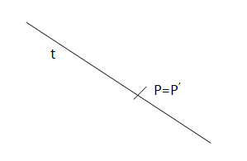
a/ Pont képe P pont – eredeti, vagy ős
P’ - a P pont képe a tengelyes tükrözésben
Ha a pont rajta fekszik a t tengelyen (t egyenes), akkor a képe önmaga lesz- fix pont

Ha a pont nem fekszik az egyenesen, akkor a képe rajta fekszik egy egyenesen, amely merőleges a t tengelyre és ugyanolyan távolságra van a tengelytől.
Ezt ne írd a füzetbe: Szerkesztés menete : felveszel egy t egyenest, rajta kívül egy P pontot. A karcos vonalzó karcolatát ráhelyezed a t tengelyre és addig csúsztatod, amíg a P ponton nem halad keresztül. Meghúzod a merőlegest. Megjelölöd T-vel a merőleges és a t egyenes metszéspontját. A körző hegyét beleszúrod a T pontba, kinyitod a P pontig ( körzőnyílásba veszed a PT távolságot), majd ezt a távolságot átméred a másik oldalra. Az itt kapott pontot jelöld P’. Ez a P pont képe a tengelyes tükrüzésben.
Nézd meg videón is: https://youtu.be/yD94wf5c_eE?t=531 elég 11:15-ig vagy
https://youtu.be/VmS340MR_o8?t=174 elég 5:14-ig
próbáld megszerkeszteni magad is!
Gyakorold még: felveszel egy másik tetszőleges t egyenest – ez lesz e tengely, vegyél fel rajta kívül A,B,C,D pontokat és szerkeszd meg a képüket a t tengely szerint.

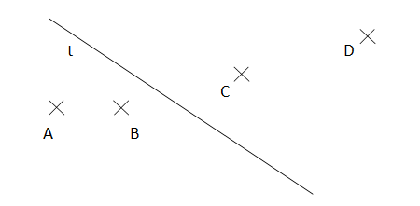
b/ Szakasz képe tengelyes tükrözésben
A szakasz tükrözésénél elég a két végpontját a tükrözni( ahogy az előbb csináltuk)
mindkét előző videó folytatásában is megnézheted ezt: https://youtu.be/yD94wf5c_eE?t=741
https://youtu.be/VmS340MR_o8?t=446 próbálj te is tükrözni egy AB egyenest!
Minden szerkesztésed akkor jó, hogy ha a tengely mellett behajtanád a füzetlapot, a 2 pont, egyenes fedné egymást.
Gyakorolhatsz a munkafüzetben is: MF 1.rész 66/1
66/2c itt figyelj, a karcos vonalzót a c egyenesre helyezd!

